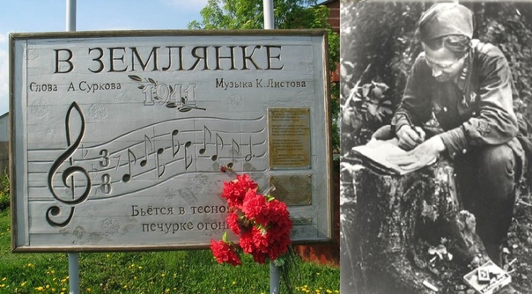
ПЕСНЯ ВОЕННЫХ ЛЕТ
«В ЗЕМЛЯНКЕ».
Одна из самых лирических песен военных лет, «В землянке», «родилась» совершенно случайно. Текстом песни стало написанное в ноябре 1941 года стихотворение поэта и журналиста Алексея Суркова, которое он посвятил жене Софье Антоновне и написал в письме. В феврале 1942 года теплые и глубоко личные строки Суркова настолько вдохновили композитора Константина Листова, что тот написал для них музыку. Он же стал первым исполнителем этой песни. 25 марта 1942 года песня «В землянке» была опубликована в «Комсомольской правде». К тому времени ее любили и пели и бойцы, и те, кто их ждал.
Памятный знак установлен в 1998 году на месте землянки, в которой в ноябре 1941 года фронтовой корреспондент и поэт Алексей Сурков написал стихи, впоследствии ставшие словами песни "В землянке" д. Кашино, Истринский район, Московская область.

